!pip install gensim
!pip install underthesea
!pip install pyvi
import numpy as np
import pandas as pd
import matplotlib.pyplot as plt
from sklearn.feature_extraction.text import TfidfVectorizer
from sklearn.metrics.pairwise import linear_kernel, cosine_similarity
# from underthesea import word_tokenize, pos_tag, sent_tokenize
from pyvi.ViTokenizer import tokenize
import warnings
from gensim import corpora, models, similarities
import re
from sklearn.decomposition import TruncatedSVD
from sklearn.preprocessing import OneHotEncoder, StandardScaler
from sklearn.pipeline import make_pipeline
Mounted at /content/gdrive
STOP_WORD_FILE = ‘vietnamese-stopwords.txt'
with open(STOP_WORD_FILE, 'r', encoding='utf-8') as file:
stop_words = file.read()
stop_words = stop_words.split('\n')

1) Load Dataset
import pandas as pd
import numpy as np
import matplotlib.pyplot as plt
import seaborn as sns
df = pd.read_excel('data_motobikes.xlsx') # hoặc file bạn upload
# Hiển thị 5 hàng đầu tiên để kiểm tra
print("5 hàng đầu tiên trước xử lý:")
display(df.head())
# Shape của data
print(f"Shape của data: {df.shape}")
print("Thông tin về các cột:")
print(df.info())
5 hàng đầu tiên trước xử lý:
{"summary":"{\n \"name\": \"print(df\",\n \"rows\": 5,\n \"fields\": [\n {\n \"column\": \"id\",\n \"properties\": {\n \"dtype\": \"number\",\n \"std\": 1,\n \"min\": 1,\n \"max\": 5,\n \"num_unique_values\": 5,\n \"samples\": [\n 2,\n 5,\n 3\n ],\n \"semantic_type\": \"\",\n \"description\": \"\"\n }\n },\n {\n \"column\": \"Ti\\u00eau \\u0111\\u1ec1\",\n \"properties\": {\n \"dtype\": \"string\",\n \"num_unique_values\": 5,\n \"samples\": [\n \"\\ud83d\\udd25\\ud83d\\udd25SH 150i Th\\u1eafng ABS 2019 BSTP Ch\\u00ednh Ch\\u1ee7\",\n \"Xe tay ga Yamaha Latte 125 \\u2013 \\u0110\\u0103ng k\\u00fd 2021\",\n \"CC Vision Th\\u1ec3 Thao 2023 \\u0110en+b\\u1ed9 \\u0111\\u00e8n Demi audi A7\"\n ],\n \"semantic_type\": \"\",\n \"description\": \"\"\n }\n },\n {\n \"column\": \"Gi\\u00e1\",\n \"properties\": {\n \"dtype\": \"string\",\n \"num_unique_values\": 5,\n \"samples\": [\n \"79.500.000 \\u0111\",\n \"23.000.000 \\u0111\",\n \"37.000.000 \\u0111\"\n ],\n \"semantic_type\": \"\",\n \"description\": \"\"\n }\n },\n {\n \"column\": \"Kho\\u1ea3ng gi\\u00e1 min\",\n \"properties\": {\n \"dtype\": \"string\",\n \"num_unique_values\": 5,\n \"samples\": [\n \"62.76 tr\",\n \"17.02 tr\",\n \"28 tr\"\n ],\n \"semantic_type\": \"\",\n \"description\": \"\"\n }\n },\n {\n \"column\": \"Kho\\u1ea3ng gi\\u00e1 max\",\n \"properties\": {\n \"dtype\": \"string\",\n \"num_unique_values\": 5,\n \"samples\": [\n \"73.68 tr\",\n \"19.98 tr\",\n \"32.86 tr\"\n ],\n \"semantic_type\": \"\",\n \"description\": \"\"\n }\n },\n {\n \"column\": \"\\u0110\\u1ecba ch\\u1ec9\",\n \"properties\": {\n \"dtype\": \"string\",\n \"num_unique_values\": 4,\n \"samples\": [\n \"Ph\\u01b0\\u1eddng T\\u00e2n \\u0110\\u1ecbnh, Qu\\u1eadn 1, Tp H\\u1ed3 Ch\\u00ed Minh\",\n \"Ph\\u01b0\\u1eddng B\\u1ebfn Ngh\\u00e9, Qu\\u1eadn 1, Tp H\\u1ed3 Ch\\u00ed Minh\",\n \"Ph\\u01b0\\u1eddng B\\u1ebfn Th\\u00e0nh, Qu\\u1eadn 1, Tp H\\u1ed3 Ch\\u00ed Minh\"\n ],\n \"semantic_type\": \"\",\n \"description\": \"\"\n }\n },\n {\n \"column\": \"M\\u00f4 t\\u1ea3 chi ti\\u1ebft\",\n \"properties\": {\n \"dtype\": \"string\",\n \"num_unique_values\": 5,\n \"samples\": [\n \"_B\\u00e1n SH 150i Th\\u1eafng ABS 2019 X\\u00e1m B\\u1ea1c, \\u00dap Team X\\u00e1m Xi M\\u0103ng.\\n_Xe nh\\u00e0 s\\u1eed d\\u1ee5ng k\\u1ef9 \\u00edt \\u0111i, ch\\u00ednh ch\\u1ee7, bi\\u1ec3n s\\u1ed1 th\\u00e0nh ph\\u1ed1\\n_Xe m\\u1edbi keng, M\\u00e1y m\\u00f3c nguy\\u00ean zin, \\u00eam b\\u1ed1c, ae qua xe xem test tho\\u1ea3i m\\u00e1i\\n_Mua b\\u00e1n t\\u1ea1i nh\\u00e0, sang t\\u00ean k\\u00fd gi\\u1ea5y 1 n\\u1ed1t nh\\u1ea1c\\n_Xem Xe T\\u1ea1i Nh\\u00e0 T\\u00e2n S\\u01a1n Nh\\u00ec, P T\\u00e2n S\\u01a1n Nh\\u00ec , Q T\\u00e2n Ph\\u00fa\",\n \"\\ud83d\\udef5 Th\\u00f4ng tin xe:\\n\\nD\\u00f2ng xe tay ga cao c\\u1ea5p Yamaha Latte 125, m\\u00e1y m\\u1ea1nh, ti\\u1ebft ki\\u1ec7m x\\u0103ng.\\n\\nM\\u00e0u \\u0111en nh\\u00e1m ph\\u1ed1i y\\u00ean n\\u00e2u.\\n\\nXe thu\\u1ed9c phi\\u00ean b\\u1ea3n cao c\\u1ea5p c\\u00f3 h\\u1ec7 th\\u1ed1ng Stop & Start System, gi\\u00fap ti\\u1ebft ki\\u1ec7m nhi\\u00ean li\\u1ec7u v\\u00e0 gi\\u1ea3m kh\\u00ed th\\u1ea3i.\\n\\nOdo hi\\u1ec7n t\\u1ea1i h\\u01a1n 24.000 km \\u2013 b\\u1ea3o d\\u01b0\\u1ee1ng \\u0111\\u1ec1u, m\\u00e1y m\\u00f3c v\\u1eabn r\\u1ea5t \\u1ed5n \\u0111\\u1ecbnh.\\n\\n\\u0110\\u0103ng k\\u00fd l\\u1ea7n \\u0111\\u1ea7u: th\\u00e1ng 3/2021\\n\\nM\\u00e1y zin, \\u0111\\u1ec1 nh\\u1ea1y, v\\u1eadn h\\u00e0nh \\u00eam\\n\\nC\\u1ed1p xe r\\u1ed9ng, ti\\u1ec7n \\u0111\\u1ec3 n\\u00f3n, t\\u00fai x\\u00e1ch\\n\\nB\\u00e1nh c\\u00f2n t\\u1ed1t, phanh an to\\u00e0n, \\u0111\\u00e8n \\u0111\\u00f3m \\u0111\\u1ea7y \\u0111\\u1ee7\\n\\n\\ud83d\\udccd Qu\\u1eadn 1, TP.HCM, xem xe tr\\u1ef1c ti\\u1ebfp t\\u1ea1i nh\\u00e0 theo h\\u1eb9n\\n\\ud83d\\udcb0 Gi\\u00e1 b\\u00e1n: 23 tri\\u1ec7u\",\n \"Ch\\u00ednh ch\\u1ee7 b\\u00e1n Vision phi\\u00ean b\\u1ea3n Th\\u1ec3 Thao 2023 \\u0110en\\nXe mua ch\\u00ednh h\\u00e3ng th\\u00e1ng 10/2023, b\\u1ea3o d\\u01b0\\u1ee1ng \\u0111\\u1ea7y \\u0111\\u1ee7, xe gia \\u0111\\u00ecnh \\u0111i gi\\u1eef g\\u00ecn.\\nXe \\u0111\\u00e3 \\u0111\\u1ed9 l\\u00ean \\u0111\\u00e8n Demi led audi A7 v\\u00e0 \\u0110\\u00e8n h\\u1eadu led audi A7 (gi\\u00e1 th\\u1ecb tr\\u01b0\\u1eddng 5tr)\\n(c\\u00f2n nguy\\u00ean \\u0111\\u00e8n m\\u1edbi zin theo xe)\\nLi\\u00ean h\\u1ec7 ch\\u00ednh ch\\u1ee7 09xau xau 5 7 n\\u0103m 3 s\\u00e1u 7\"\n ],\n \"semantic_type\": \"\",\n \"description\": \"\"\n }\n },\n {\n \"column\": \"Th\\u01b0\\u01a1ng hi\\u1ec7u\",\n \"properties\": {\n \"dtype\": \"string\",\n \"num_unique_values\": 3,\n \"samples\": [\n \"Piaggio\",\n \"Honda\",\n \"Yamaha\"\n ],\n \"semantic_type\": \"\",\n \"description\": \"\"\n }\n },\n {\n \"column\": \"D\\u00f2ng xe\",\n \"properties\": {\n \"dtype\": \"string\",\n \"num_unique_values\": 4,\n \"samples\": [\n \"SH\",\n \"Latte\",\n \"Vespa\"\n ],\n \"semantic_type\": \"\",\n \"description\": \"\"\n }\n },\n {\n \"column\": \"N\\u0103m \\u0111\\u0103ng k\\u00fd\",\n \"properties\": {\n \"dtype\": \"object\",\n \"num_unique_values\": 4,\n \"samples\": [\n \"2019\",\n \"2021\",\n \"2024\"\n ],\n \"semantic_type\": \"\",\n \"description\": \"\"\n }\n },\n {\n \"column\": \"S\\u1ed1 Km \\u0111\\u00e3 \\u0111i\",\n \"properties\": {\n \"dtype\": \"number\",\n \"std\": 19308,\n \"min\": 12000,\n \"max\": 60000,\n \"num_unique_values\": 5,\n \"samples\": [\n 28000,\n 24000,\n 12000\n ],\n \"semantic_type\": \"\",\n \"description\": \"\"\n }\n },\n {\n \"column\": \"T\\u00ecnh tr\\u1ea1ng\",\n \"properties\": {\n \"dtype\": \"category\",\n \"num_unique_values\": 1,\n \"samples\": [\n \"\\u0110\\u00e3 s\\u1eed d\\u1ee5ng\"\n ],\n \"semantic_type\": \"\",\n \"description\": \"\"\n }\n },\n {\n \"column\": \"Lo\\u1ea1i xe\",\n \"properties\": {\n \"dtype\": \"category\",\n \"num_unique_values\": 1,\n \"samples\": [\n \"Tay ga\"\n ],\n \"semantic_type\": \"\",\n \"description\": \"\"\n }\n },\n {\n \"column\": \"Dung t\\u00edch xe\",\n \"properties\": {\n \"dtype\": \"category\",\n \"num_unique_values\": 1,\n \"samples\": [\n \"100 - 175 cc\"\n ],\n \"semantic_type\": \"\",\n \"description\": \"\"\n }\n },\n {\n \"column\": \"Xu\\u1ea5t x\\u1ee9\",\n \"properties\": {\n \"dtype\": \"category\",\n \"num_unique_values\": 2,\n \"samples\": [\n \"Nh\\u1eadt B\\u1ea3n\"\n ],\n \"semantic_type\": \"\",\n \"description\": \"\"\n }\n },\n {\n \"column\": \"Ch\\u00ednh s\\u00e1ch b\\u1ea3o h\\u00e0nh\",\n \"properties\": {\n \"dtype\": \"category\",\n \"num_unique_values\": 1,\n \"samples\": [\n \"B\\u1ea3o h\\u00e0nh h\\u00e3ng\"\n ],\n \"semantic_type\": \"\",\n \"description\": \"\"\n }\n },\n {\n \"column\": \"Tr\\u1ecdng l\\u01b0\\u1ee3ng\",\n \"properties\": {\n \"dtype\": \"category\",\n \"num_unique_values\": 1,\n \"samples\": [\n \"> 50 kg\"\n ],\n \"semantic_type\": \"\",\n \"description\": \"\"\n }\n },\n {\n \"column\": \"Href\",\n \"properties\": {\n \"dtype\": \"string\",\n \"num_unique_values\": 5,\n \"samples\": [\n \"https://xe.chotot.com/mua-ban-xe-may-quan-1-tp-ho-chi-minh/124979025.htm\"\n ],\n \"semantic_type\": \"\",\n \"description\": \"\"\n }\n }\n ]\n}","type":"dataframe"}
Shape của data: (7208, 18)
Thông tin về các cột:
<class 'pandas.core.frame.DataFrame'>
RangeIndex: 7208 entries, 0 to 7207
Data columns (total 18 columns):
# Column Non-Null Count Dtype
--- ------ -------------- -----
0 id 7208 non-null int64
1 Tiêu đề 7207 non-null object
2 Giá 7206 non-null object
3 Khoảng giá min 7006 non-null object
4 Khoảng giá max 7011 non-null object
5 Địa chỉ 7167 non-null object
6 Mô tả chi tiết 7208 non-null object
7 Thương hiệu 7205 non-null object
8 Dòng xe 7205 non-null object
9 Năm đăng ký 7208 non-null object
10 Số Km đã đi 7208 non-null int64
11 Tình trạng 7208 non-null object
12 Loại xe 7208 non-null object
13 Dung tích xe 7208 non-null object
14 Xuất xứ 7208 non-null object
15 Chính sách bảo hành 7207 non-null object
16 Trọng lượng 7207 non-null object
17 Href 7208 non-null object
dtypes: int64(2), object(16)
memory usage: 1013.8+ KB
None
# Xử lý cột 'Giá': Bỏ ' đ', loại dấu '.', chuyển thành float
def clean_price(x):
if isinstance(x, str): # Kiểm tra nếu là chuỗi
x = x.replace('.', '').replace(' đ', '').strip()
try:
return float(x)
except ValueError:
return np.nan
return x
# Xử lý cột 'Khoảng giá min' và 'Khoảng giá max': Chuyển '72.53 tr' -> 72530000 (giả sử 'tr' = triệu)
def clean_range(x):
if isinstance(x, str):
x = x.replace(' tr', '').replace(',', '.').strip() # Bỏ ' tr', thay ',' thành '.' để float
try:
return float(x) * 1000000
except ValueError:
return np.nan
return x
df['Giá'] = df['Giá'].apply(clean_price)
df['Khoảng giá min'] = df['Khoảng giá min'].apply(clean_range)
df['Khoảng giá max'] = df['Khoảng giá max'].apply(clean_range)
# Xử lý cột 'Năm đăng ký': Nếu 'trước năm 1980' thì thành 1980, chuyển thành int
def clean_year(x):
if isinstance(x, str) and 'trước năm 1980' in x.lower():
return 1980
try:
return int(x)
except ValueError:
return np.nan
df['Năm đăng ký'] = df['Năm đăng ký'].apply(clean_year)
# Xem kích thước và vài dòng đầu
print(df.shape)
df.head()
# Kiểm tra kiểu dữ liệu và giá trị null
df.info()
# Kiểm tra giá trị thiếu theo cột
df.isnull().sum()
# Thống kê đầy đủ cho tất cả cột (bao gồm categorical)
print("\nThống kê describe cho tất cả cột:")
display(df.describe(include='all'))
(7208, 18)
<class 'pandas.core.frame.DataFrame'>
RangeIndex: 7208 entries, 0 to 7207
Data columns (total 18 columns):
# Column Non-Null Count Dtype
--- ------ -------------- -----
0 id 7208 non-null int64
1 Tiêu đề 7207 non-null object
2 Giá 7206 non-null float64
3 Khoảng giá min 7006 non-null float64
4 Khoảng giá max 7011 non-null float64
5 Địa chỉ 7167 non-null object
6 Mô tả chi tiết 7208 non-null object
7 Thương hiệu 7205 non-null object
8 Dòng xe 7205 non-null object
9 Năm đăng ký 7208 non-null int64
10 Số Km đã đi 7208 non-null int64
11 Tình trạng 7208 non-null object
12 Loại xe 7208 non-null object
13 Dung tích xe 7208 non-null object
14 Xuất xứ 7208 non-null object
15 Chính sách bảo hành 7207 non-null object
16 Trọng lượng 7207 non-null object
17 Href 7208 non-null object
dtypes: float64(3), int64(3), object(12)
memory usage: 1013.8+ KB
Thống kê describe cho tất cả cột:
{"summary":"{\n \"name\": \"display(df\",\n \"rows\": 11,\n \"fields\": [\n {\n \"column\": \"id\",\n \"properties\": {\n \"dtype\": \"number\",\n \"std\": 2597.493280254218,\n \"min\": 1.0,\n \"max\": 7208.0,\n \"num_unique_values\": 6,\n \"samples\": [\n 7208.0,\n 3604.5,\n 5406.25\n ],\n \"semantic_type\": \"\",\n \"description\": \"\"\n }\n },\n {\n \"column\": \"Ti\\u00eau \\u0111\\u1ec1\",\n \"properties\": {\n \"dtype\": \"category\",\n \"num_unique_values\": 4,\n \"samples\": [\n 6839,\n \"29\",\n \"7207\"\n ],\n \"semantic_type\": \"\",\n \"description\": \"\"\n }\n },\n {\n \"column\": \"Gi\\u00e1\",\n \"properties\": {\n \"dtype\": \"number\",\n \"std\": 48000110333.86989,\n \"min\": 0.0,\n \"max\": 136000000000.0,\n \"num_unique_values\": 8,\n \"samples\": [\n 49241942.00902026,\n 16500000.0,\n 7206.0\n ],\n \"semantic_type\": \"\",\n \"description\": \"\"\n }\n },\n {\n \"column\": \"Kho\\u1ea3ng gi\\u00e1 min\",\n \"properties\": {\n \"dtype\": \"number\",\n \"std\": 283077905.6041628,\n \"min\": 7006.0,\n \"max\": 815120000.0,\n \"num_unique_values\": 8,\n \"samples\": [\n 23901712.38938053,\n 14530000.0,\n 7006.0\n ],\n \"semantic_type\": \"\",\n \"description\": \"\"\n }\n },\n {\n \"column\": \"Kho\\u1ea3ng gi\\u00e1 max\",\n \"properties\": {\n \"dtype\": \"number\",\n \"std\": 332309500.51391685,\n \"min\": 7011.0,\n \"max\": 956880000.0,\n \"num_unique_values\": 8,\n \"samples\": [\n 28059743.117957495,\n 17050000.0,\n 7011.0\n ],\n \"semantic_type\": \"\",\n \"description\": \"\"\n }\n },\n {\n \"column\": \"\\u0110\\u1ecba ch\\u1ec9\",\n \"properties\": {\n \"dtype\": \"category\",\n \"num_unique_values\": 4,\n \"samples\": [\n 310,\n \"113\",\n \"7167\"\n ],\n \"semantic_type\": \"\",\n \"description\": \"\"\n }\n },\n {\n \"column\": \"M\\u00f4 t\\u1ea3 chi ti\\u1ebft\",\n \"properties\": {\n \"dtype\": \"category\",\n \"num_unique_values\": 4,\n \"samples\": [\n 7183,\n \"10\",\n \"7208\"\n ],\n \"semantic_type\": \"\",\n \"description\": \"\"\n }\n },\n {\n \"column\": \"Th\\u01b0\\u01a1ng hi\\u1ec7u\",\n \"properties\": {\n \"dtype\": \"category\",\n \"num_unique_values\": 4,\n \"samples\": [\n 37,\n \"4374\",\n \"7205\"\n ],\n \"semantic_type\": \"\",\n \"description\": \"\"\n }\n },\n {\n \"column\": \"D\\u00f2ng xe\",\n \"properties\": {\n \"dtype\": \"category\",\n \"num_unique_values\": 4,\n \"samples\": [\n 195,\n \"727\",\n \"7205\"\n ],\n \"semantic_type\": \"\",\n \"description\": \"\"\n }\n },\n {\n \"column\": \"N\\u0103m \\u0111\\u0103ng k\\u00fd\",\n \"properties\": {\n \"dtype\": \"number\",\n \"std\": 2061.556989365198,\n \"min\": 7.865769770919771,\n \"max\": 7208.0,\n \"num_unique_values\": 8,\n \"samples\": [\n 2013.7211431742508,\n 2015.0,\n 7208.0\n ],\n \"semantic_type\": \"\",\n \"description\": \"\"\n }\n },\n {\n \"column\": \"S\\u1ed1 Km \\u0111\\u00e3 \\u0111i\",\n \"properties\": {\n \"dtype\": \"number\",\n \"std\": 341319.1668657981,\n \"min\": 0.0,\n \"max\": 999999.0,\n \"num_unique_values\": 8,\n \"samples\": [\n 64378.88901220866,\n 28000.0,\n 7208.0\n ],\n \"semantic_type\": \"\",\n \"description\": \"\"\n }\n },\n {\n \"column\": \"T\\u00ecnh tr\\u1ea1ng\",\n \"properties\": {\n \"dtype\": \"category\",\n \"num_unique_values\": 4,\n \"samples\": [\n 2,\n \"7207\",\n \"7208\"\n ],\n \"semantic_type\": \"\",\n \"description\": \"\"\n }\n },\n {\n \"column\": \"Lo\\u1ea1i xe\",\n \"properties\": {\n \"dtype\": \"category\",\n \"num_unique_values\": 4,\n \"samples\": [\n 3,\n \"3600\",\n \"7208\"\n ],\n \"semantic_type\": \"\",\n \"description\": \"\"\n }\n },\n {\n \"column\": \"Dung t\\u00edch xe\",\n \"properties\": {\n \"dtype\": \"category\",\n \"num_unique_values\": 4,\n \"samples\": [\n 7,\n \"5857\",\n \"7208\"\n ],\n \"semantic_type\": \"\",\n \"description\": \"\"\n }\n },\n {\n \"column\": \"Xu\\u1ea5t x\\u1ee9\",\n \"properties\": {\n \"dtype\": \"category\",\n \"num_unique_values\": 4,\n \"samples\": [\n 12,\n \"2875\",\n \"7208\"\n ],\n \"semantic_type\": \"\",\n \"description\": \"\"\n }\n },\n {\n \"column\": \"Ch\\u00ednh s\\u00e1ch b\\u1ea3o h\\u00e0nh\",\n \"properties\": {\n \"dtype\": \"category\",\n \"num_unique_values\": 3,\n \"samples\": [\n \"7207\",\n 1,\n \"B\\u1ea3o h\\u00e0nh h\\u00e3ng\"\n ],\n \"semantic_type\": \"\",\n \"description\": \"\"\n }\n },\n {\n \"column\": \"Tr\\u1ecdng l\\u01b0\\u1ee3ng\",\n \"properties\": {\n \"dtype\": \"category\",\n \"num_unique_values\": 3,\n \"samples\": [\n \"7207\",\n 1,\n \"> 50 kg\"\n ],\n \"semantic_type\": \"\",\n \"description\": \"\"\n }\n },\n {\n \"column\": \"Href\",\n \"properties\": {\n \"dtype\": \"category\",\n \"num_unique_values\": 4,\n \"samples\": [\n 7196,\n \"3\",\n \"7208\"\n ],\n \"semantic_type\": \"\",\n \"description\": \"\"\n }\n }\n ]\n}","type":"dataframe"}
# Infer categorical/numeric columns
categorical_cols = [c for c in df.columns if df[c].dtype == 'object' or str(df[c].dtype).startswith('category')]
numeric_cols = [c for c in df.columns if pd.api.types.is_numeric_dtype(df[c])]
print("\nCategorical columns:", categorical_cols)
print("Numeric columns:", numeric_cols)
Categorical columns: ['Tiêu đề', 'Địa chỉ', 'Mô tả chi tiết', 'Thương hiệu', 'Dòng xe', 'Tình trạng', 'Loại xe', 'Dung tích xe', 'Xuất xứ', 'Chính sách bảo hành', 'Trọng lượng', 'Href']
Numeric columns: ['id', 'Giá', 'Khoảng giá min', 'Khoảng giá max', 'Năm đăng ký', 'Số Km đã đi']

2) Data cleaning, remove outliers, fill/flag missing
# Sao chép dữ liệu tránh mất gốc
df_clean = df.copy()
# Quy tắc IQR cho cột "Giá"
Q1 = df_clean['Giá'].quantile(0.25)
Q3 = df_clean['Giá'].quantile(0.75)
IQR = Q3 - Q1
# Giữ lại những giá trong khoảng hợp lý
lower_bound = Q1 - 1.5 * IQR
upper_bound = Q3 + 1.5 * IQR
print(f"Ngưỡng dưới: {lower_bound:,.0f} - Ngưỡng trên: {upper_bound:,.0f}")
df_clean = df_clean[(df_clean['Giá'] >= lower_bound) & (df_clean['Giá'] <= upper_bound)]
print(f"Số xe còn lại sau khi loại outlier: {len(df_clean)} / {len(df)}")
Ngưỡng dưới: -27,500,000 - Ngưỡng trên: 68,500,000
Số xe còn lại sau khi loại outlier: 6546 / 7208
# Với biến số (numerical): dùng median để tránh bị lệch do outlier
for col in numeric_cols:
df_clean[col] = df_clean[col].fillna(df_clean[col].median())
# Với biến phân loại (categorical): điền "Khác" hoặc "Không rõ"
for col in categorical_cols:
df_clean[col] = df_clean[col].fillna('Không rõ')
df_clean.info()
<class 'pandas.core.frame.DataFrame'>
Index: 6546 entries, 0 to 7206
Data columns (total 18 columns):
# Column Non-Null Count Dtype
--- ------ -------------- -----
0 id 6546 non-null int64
1 Tiêu đề 6546 non-null object
2 Giá 6546 non-null float64
3 Khoảng giá min 6546 non-null float64
4 Khoảng giá max 6546 non-null float64
5 Địa chỉ 6546 non-null object
6 Mô tả chi tiết 6546 non-null object
7 Thương hiệu 6546 non-null object
8 Dòng xe 6546 non-null object
9 Năm đăng ký 6546 non-null int64
10 Số Km đã đi 6546 non-null int64
11 Tình trạng 6546 non-null object
12 Loại xe 6546 non-null object
13 Dung tích xe 6546 non-null object
14 Xuất xứ 6546 non-null object
15 Chính sách bảo hành 6546 non-null object
16 Trọng lượng 6546 non-null object
17 Href 6546 non-null object
dtypes: float64(3), int64(3), object(12)
memory usage: 971.7+ KB
df_clean['Giá'] = df_clean['Giá'].astype(float)
df_clean['Khoảng giá min'] = df_clean['Khoảng giá min'].astype(float)
df_clean['Khoảng giá max'] = df_clean['Khoảng giá max'].astype(float)
df_clean['Năm đăng ký'] = df_clean['Năm đăng ký'].astype(int)
df_clean.info()
<class 'pandas.core.frame.DataFrame'>
Index: 6546 entries, 0 to 7206
Data columns (total 18 columns):
# Column Non-Null Count Dtype
--- ------ -------------- -----
0 id 6546 non-null int64
1 Tiêu đề 6546 non-null object
2 Giá 6546 non-null float64
3 Khoảng giá min 6546 non-null float64
4 Khoảng giá max 6546 non-null float64
5 Địa chỉ 6546 non-null object
6 Mô tả chi tiết 6546 non-null object
7 Thương hiệu 6546 non-null object
8 Dòng xe 6546 non-null object
9 Năm đăng ký 6546 non-null int64
10 Số Km đã đi 6546 non-null int64
11 Tình trạng 6546 non-null object
12 Loại xe 6546 non-null object
13 Dung tích xe 6546 non-null object
14 Xuất xứ 6546 non-null object
15 Chính sách bảo hành 6546 non-null object
16 Trọng lượng 6546 non-null object
17 Href 6546 non-null object
dtypes: float64(3), int64(3), object(12)
memory usage: 971.7+ KB

3) Data visualization
#Phân tích 'Giá'
plt.figure(figsize=(8,5))
sns.histplot(df_clean['Giá'], bins=50, kde=True)
plt.title("Phân bố giá xe (VNĐ) — Giới hạn dưới 200 triệu")
plt.xlabel("Giá (VNĐ)")
plt.ylabel("Số lượng xe")
plt.show()
print("Thống kê mô tả giá:")
print(df_clean['Giá'].describe().apply(lambda x: format(x, ',.0f')))
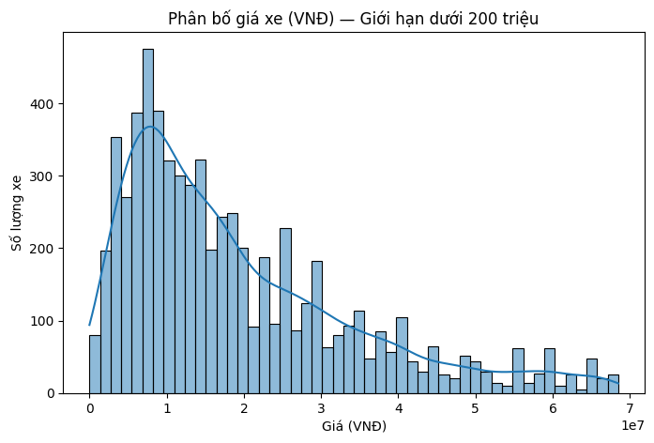
Thống kê mô tả giá:
count 6,546
mean 19,200,733
std 15,042,407
min 0
25% 8,000,000
50% 15,000,000
75% 26,900,000
max 68,500,000
Name: Giá, dtype: object
numeric_cols = ['Khoảng giá min', 'Khoảng giá max', 'Năm đăng ký', 'Số Km đã đi']
plt.figure(figsize=(12,8))
for i, col in enumerate(numeric_cols, 1):
plt.subplot(2, 2, i)
data = df_clean[col].dropna()
# Nếu cột là dạng giá hoặc km => giới hạn trục để tránh outlier quá lớn
if col in ['Khoảng giá min', 'Khoảng giá max']:
data = data[data < 2e8] # chỉ lấy dưới 200 triệu
sns.histplot(data, kde=True, bins=50, color='skyblue')
plt.title(f'Phân bố {col} (VNĐ, <200 triệu)')
plt.xlabel('Giá (VNĐ)')
elif col == 'Số Km đã đi':
data = data[data < 2e5] # dưới 200,000 km
sns.histplot(data, kde=True, bins=50, color='lightcoral')
plt.title(f'Phân bố {col} (<200.000 km)')
plt.xlabel('Số km')
elif col == 'Năm đăng ký':
sns.countplot(x=data, color='lightgreen', order=sorted(df_clean['Năm đăng ký'].unique()))
plt.title('Phân bố năm đăng ký')
plt.xlabel('Năm đăng ký')
plt.xticks(rotation=45)
plt.tight_layout()
plt.show()
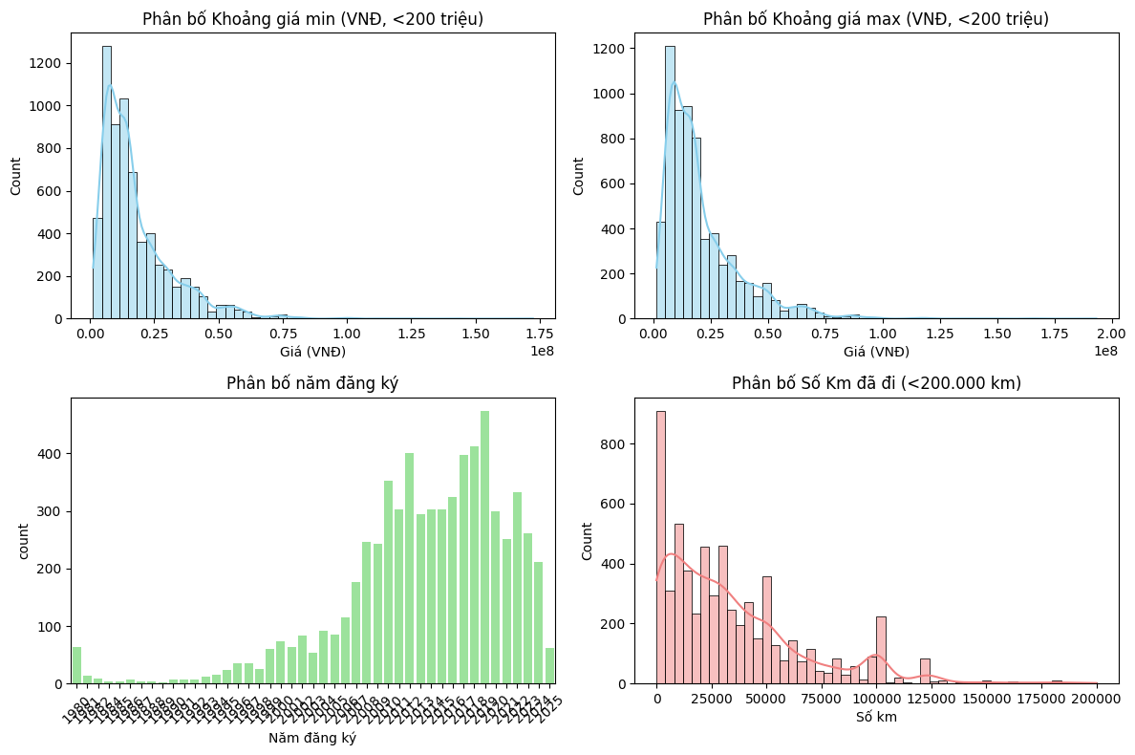
#Hiểu sự phổ biến của thương hiệu, loại xe, xuất xứ, tình trạng…
cat_cols = ['Thương hiệu', 'Dòng xe', 'Loại xe', 'Dung tích xe', 'Xuất xứ']
plt.figure(figsize=(14,10))
for i, col in enumerate(cat_cols, 1):
plt.subplot(3, 2, i)
df_clean[col].value_counts().head(10).plot(kind='bar')
plt.title(f'Top giá trị phổ biến - {col}')
plt.tight_layout()
plt.show()
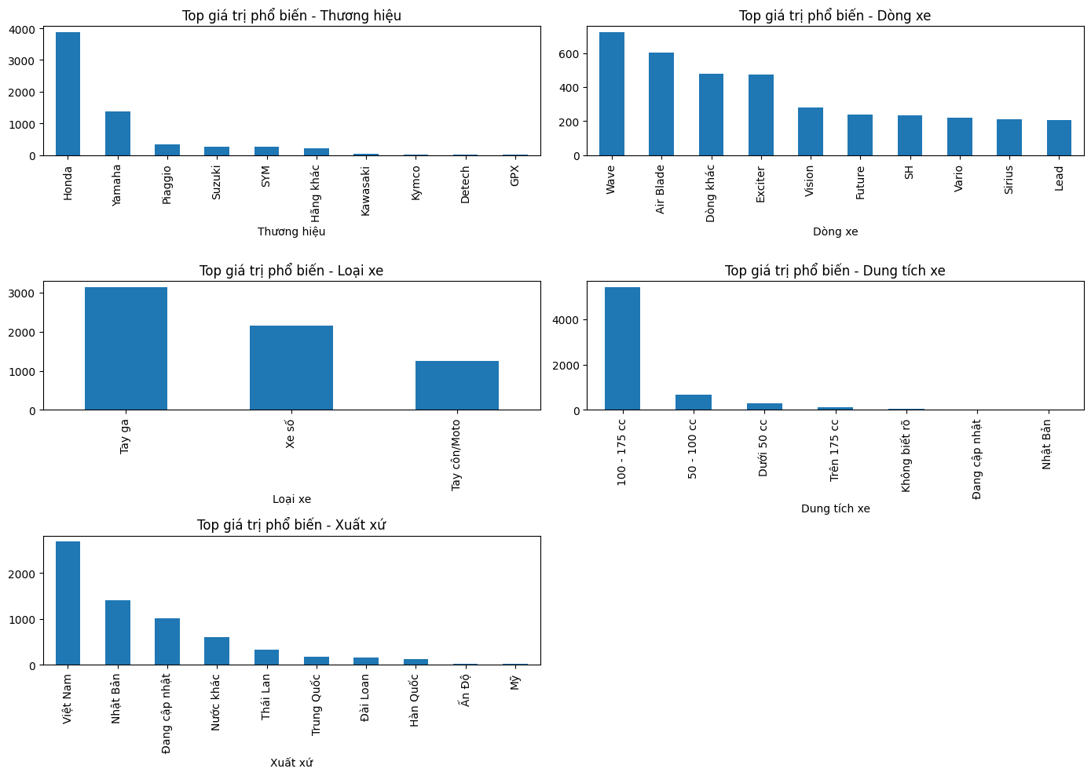
sns.set(style="whitegrid", font_scale=1.1)
# 1️⃣ Boxplot theo Thương hiệu
plt.figure(figsize=(14, 6))
sns.boxplot(x='Thương hiệu', y='Giá', data=df_clean)
plt.xticks(rotation=90)
plt.title('Phân bố Giá xe theo Thương hiệu (sau khi loại outlier)')
plt.show()
# 2️⃣ Boxplot theo Loại xe
plt.figure(figsize=(10, 6))
sns.boxplot(x='Loại xe', y='Giá', data=df_clean)
plt.title('Phân bố Giá xe theo Loại xe (sau khi loại outlier)')
plt.show()
# 3️⃣ Boxplot theo Tình trạng
plt.figure(figsize=(8, 6))
sns.boxplot(x='Tình trạng', y='Giá', data=df_clean)
plt.title('Phân bố Giá xe theo Tình trạng (sau khi loại outlier)')
plt.show()
# 4️⃣ Boxplot theo Xuất xứ
plt.figure(figsize=(8, 6))
sns.boxplot(x='Xuất xứ', y='Giá', data=df_clean)
plt.title('Phân bố Giá xe theo Xuất xứ (sau khi loại outlier)')
plt.show()
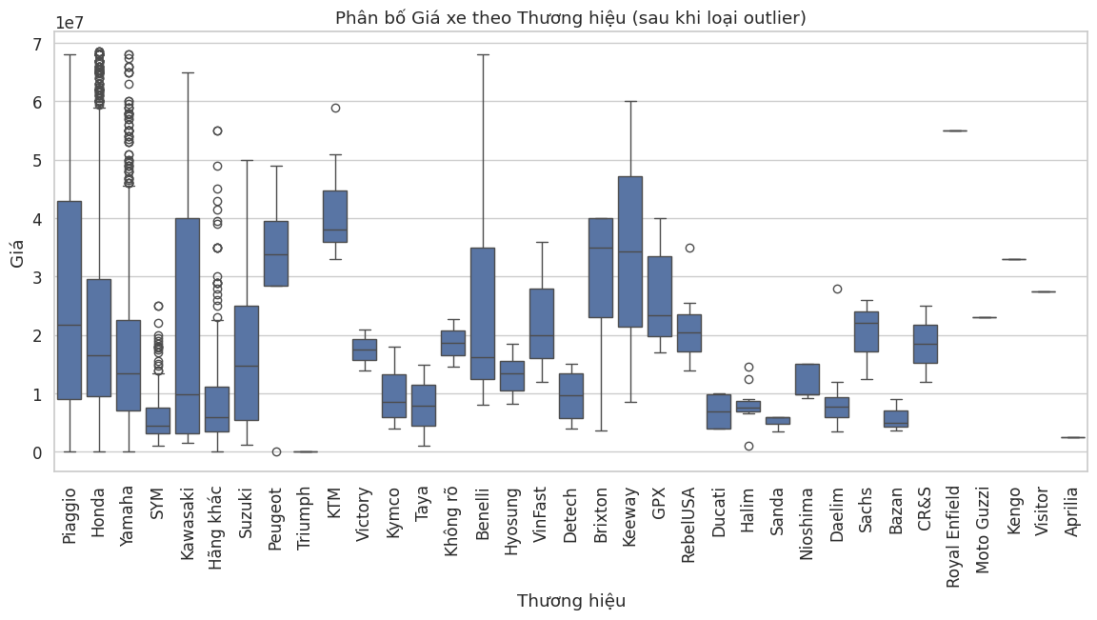
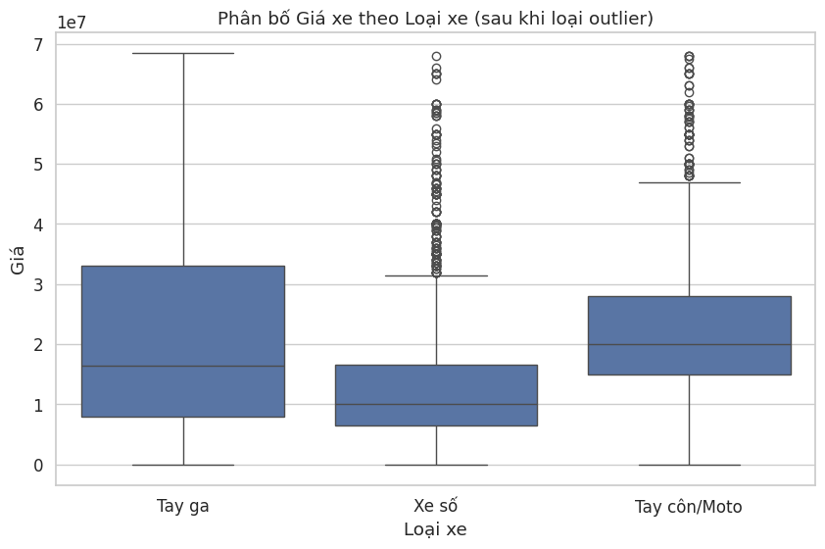
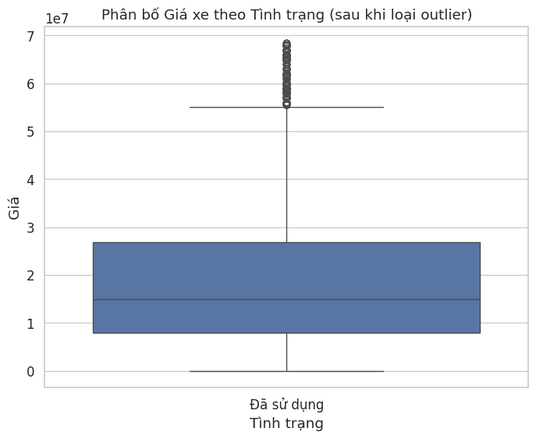
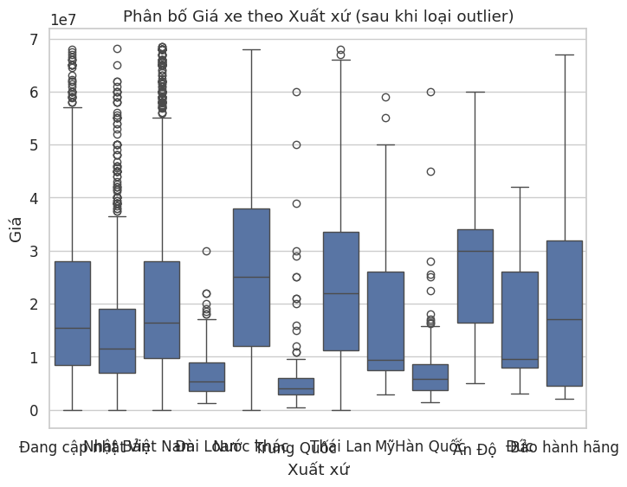
CURRENT_YEAR = 2025
df_clean['Tuổi của xe'] = CURRENT_YEAR - df_clean['Năm đăng ký']

Feature Engineering
df_fe = df_clean.copy()
stop_words
# Hàm chuẩn hóa text cơ bản
def normalize_text(text):
if not isinstance(text, str):
return '' # Nếu không phải string, trả về empty
text = text.lower() # Chuyển lowercase
text = re.sub(r'\W+', ' ', text) # Thay ký tự đặc biệt bằng space (giữ chữ cái/số)
text = re.sub(r'\s+', ' ', text) # Loại bỏ space thừa
# Optional: Remove stop words (tiếng Việt - cần custom list vì NLTK chủ yếu tiếng Anh; ở đây dùng tiếng Anh làm ví dụ)
text = ' '.join([word for word in text.split() if word not in stop_words])
return text.strip()
text_cols = ['Tiêu đề', 'Mô tả chi tiết', 'Thương hiệu', 'Địa chỉ', 'Dòng xe'] # Chọn cột cần normalize
for col in text_cols:
df_fe[col + '_normalized'] = df_fe[col].apply(normalize_text)
print("\nSample sau chuẩn hóa văn bản:")
print(df_fe[['Tiêu đề', 'Tiêu đề_normalized']].head(10))
print(df_fe[['Mô tả chi tiết', 'Mô tả chi tiết_normalized']].head(10))
Sample sau chuẩn hóa văn bản:
Tiêu đề \
0 Bán Vespa Sprint 125cc 2024 xanh dương, xe đẹp...
2 CC Vision Thể Thao 2023 Đen+bộ đèn Demi audi A7
3 Vespa Sprint 2019 -125- Đen Đỏ Sport -CHÍNH ...
4 Xe tay ga Yamaha Latte 125 – Đăng ký 2021
5 Xe hoc sinh di hoc nay có bằng lái muốn bán lại
6 xe Air Blade 2013
7 Bán Xe Wave HQ up dàn áo leng keng
8 cần bán xe để đối xe nên để giá yêu thương
9 Xe honda Lead 2020 BSTP bản giới hạn đèn Led
10 Bán gấp Kawasaki gpz400 1973
Tiêu đề_normalized
0 vespa sprint 125cc 2024 xanh dương xe đẹp 95
2 cc vision thể thao 2023 đen đèn demi audi a7
3 vespa sprint 2019 125 đen đo sport chi nh chu
4 xe ga yamaha latte 125 đăng ký 2021
5 xe hoc sinh di hoc lái
6 xe air blade 2013
7 xe wave hq up dàn áo leng keng
8 xe đối xe giá yêu thương
9 xe honda lead 2020 bstp giới hạn đèn led
10 gấp kawasaki gpz400 1973
Mô tả chi tiết \
0 Bán xe #Vespa Sprint 125cc. Mua mới tại #Topco...
2 Chính chủ bán Vision phiên bản Thể Thao 2023 Đ...
3 XE CÁ NHÂN BÁN - XE DO EM ĐỨNG TÊN CHÍNH C...
4 🛵 Thông tin xe:\n\nDòng xe tay ga cao cấp Yama...
5 Xe cup 50cc không cần bằng lái chay im không h...
6 Xe Air Blade 2013, BST, số km: 80.000, xe mới ...
7 Cục máy làm chạy nhẹ xe\ndàn áo còn keng\nbstp...
8 Xe chính chủ\nxe chạy còn ngon \nmáy mạnh\nbị ...
9 Mình đi xuất cảnh định cư nên cần bán chiếc xe...
10 Xe zin keng, rất đẹp, có giá trị trưng bày và ...
Mô tả chi tiết_normalized
0 xe vespa sprint 125cc mua topcom 01 2024 xe ch...
2 chủ vision phiên thể thao 2023 đen xe mua hãng...
3 xe ca nhân n xe đư ng chi nh chu chi tiê t hi ...
4 thông xe dòng xe ga yamaha latte 125 máy tiết ...
5 xe cup 50cc không lái chay im không hao xăng đ...
6 xe air blade 2013 bst km 80 000 xe fix giá thương
7 cục máy chạy nhẹ xe dàn áo keng bstp bao tranh...
8 xe chủ xe chạy ngon máy bể bửng lh
9 đi xuất cảnh định cư xe honda lead 2020 bstp x...
10 xe zin keng đẹp giá trị trưng bày sưu tầm xe q...
# Kết hợp text cols thành một cột duy nhất cho vectorization
df_fe['Text_combined'] = df_fe['Tiêu đề_normalized'] + ' ' + df_fe['Mô tả chi tiết_normalized'] + ' ' + df_fe['Thương hiệu_normalized'] + ' ' + df_fe['Địa chỉ_normalized'] + ' ' + df_fe['Dòng xe_normalized']
df_fe['Text_combined']
0 vespa sprint 125cc 2024 xanh dương xe đẹp 95 x...
2 cc vision thể thao 2023 đen đèn demi audi a7 c...
3 vespa sprint 2019 125 đen đo sport chi nh chu ...
4 xe ga yamaha latte 125 đăng ký 2021 thông xe d...
5 xe hoc sinh di hoc lái xe cup 50cc không lái c...
...
7202 xe vecpa giá tốt xe vecpa màu xanh sử dụng giá...
7203 xe vario xe mua chủ 2024 chạy 1000km xe bao zi...
7204 xe lead 110 tất zin e mua xe lead 12tr 1 giáo ...
7205 xe yamaha janus 2017 fi smart key màu xanh xe ...
7206 xe future đời đầu chủ xe cũ đẹp liền lạc xe ch...
Name: Text_combined, Length: 6546, dtype: object
tfidf_max_features = 1000 # Giới hạn features để tránh overfit
tfidf_ngram = (1, 2) # Unigram + bigram cho capture phrase như "air blade"
svd_n_components = 100 # Giảm xuống 100 dims; nếu data nhỏ, set None
tfidf = TfidfVectorizer(
max_features=tfidf_max_features,
ngram_range=tfidf_ngram,
min_df=2, # Lọc từ hiếm
analyzer='word', # Phân tích word (kết hợp với tokenized)
stop_words=list(stop_words) # Dùng list stop_words_vi
)
# Fit transform trên 'Text_combined' (string) hoặc 'Text_combined_wt' (list) – TF-IDF chấp nhận cả hai, nhưng string ổn hơn với analyzer='word'
X_text_tfidf = tfidf.fit_transform(df_fe['Text_combined'].fillna('')) # Sử dụng string để TF-IDF tự tokenize
# Giảm chiều với SVD nếu set
X_text_reduced = None
svd = None
if svd_n_components is not None and svd_n_components > 0:
svd = TruncatedSVD(n_components=svd_n_components, random_state=42)
X_text_reduced = svd.fit_transform(X_text_tfidf)
print(f"Shape sau SVD: {X_text_reduced.shape}") # Kiểm tra
Shape sau SVD: (6546, 100)
from sklearn.preprocessing import OneHotEncoder, LabelEncoder
# --- CATEGORICAL FEATURES ---
cat_cols = ['Thương hiệu', 'Dòng xe', 'Loại xe', 'Dung tích xe', 'Xuất xứ']
le_dict = {}
for col in cat_cols:
le = LabelEncoder()
df_fe[col + '_label'] = le.fit_transform(df_fe[col].astype(str))
le_dict[col] = le
df_fe
{"variable_name":"df_fe","type":"dataframe"}
low_card_cols = ['Loại xe', 'Dung tích xe']
ohe = OneHotEncoder(sparse_output=False, handle_unknown='ignore')
ohe_features = ohe.fit_transform(df_fe[low_card_cols])
ohe_df = pd.DataFrame(ohe_features, columns=ohe.get_feature_names_out(), index=df_fe.index)
ohe_df
{"summary":"{\n \"name\": \"ohe_df\",\n \"rows\": 6546,\n \"fields\": [\n {\n \"column\": \"Lo\\u1ea1i xe_Tay c\\u00f4n/Moto\",\n \"properties\": {\n \"dtype\": \"number\",\n \"std\": 0.3939232337465064,\n \"min\": 0.0,\n \"max\": 1.0,\n \"num_unique_values\": 2,\n \"samples\": [\n 1.0,\n 0.0\n ],\n \"semantic_type\": \"\",\n \"description\": \"\"\n }\n },\n {\n \"column\": \"Lo\\u1ea1i xe_Tay ga\",\n \"properties\": {\n \"dtype\": \"number\",\n \"std\": 0.4995999549871149,\n \"min\": 0.0,\n \"max\": 1.0,\n \"num_unique_values\": 2,\n \"samples\": [\n 0.0,\n 1.0\n ],\n \"semantic_type\": \"\",\n \"description\": \"\"\n }\n },\n {\n \"column\": \"Lo\\u1ea1i xe_Xe s\\u1ed1\",\n \"properties\": {\n \"dtype\": \"number\",\n \"std\": 0.46985060522382616,\n \"min\": 0.0,\n \"max\": 1.0,\n \"num_unique_values\": 2,\n \"samples\": [\n 1.0,\n 0.0\n ],\n \"semantic_type\": \"\",\n \"description\": \"\"\n }\n },\n {\n \"column\": \"Dung t\\u00edch xe_100 - 175 cc\",\n \"properties\": {\n \"dtype\": \"number\",\n \"std\": 0.3787433117191846,\n \"min\": 0.0,\n \"max\": 1.0,\n \"num_unique_values\": 2,\n \"samples\": [\n 0.0,\n 1.0\n ],\n \"semantic_type\": \"\",\n \"description\": \"\"\n }\n },\n {\n \"column\": \"Dung t\\u00edch xe_50 - 100 cc\",\n \"properties\": {\n \"dtype\": \"number\",\n \"std\": 0.30492996598571537,\n \"min\": 0.0,\n \"max\": 1.0,\n \"num_unique_values\": 2,\n \"samples\": [\n 1.0,\n 0.0\n ],\n \"semantic_type\": \"\",\n \"description\": \"\"\n }\n },\n {\n \"column\": \"Dung t\\u00edch xe_D\\u01b0\\u1edbi 50 cc\",\n \"properties\": {\n \"dtype\": \"number\",\n \"std\": 0.20408047478308453,\n \"min\": 0.0,\n \"max\": 1.0,\n \"num_unique_values\": 2,\n \"samples\": [\n 1.0,\n 0.0\n ],\n \"semantic_type\": \"\",\n \"description\": \"\"\n }\n },\n {\n \"column\": \"Dung t\\u00edch xe_Kh\\u00f4ng bi\\u1ebft r\\u00f5\",\n \"properties\": {\n \"dtype\": \"number\",\n \"std\": 0.08962265601336142,\n \"min\": 0.0,\n \"max\": 1.0,\n \"num_unique_values\": 2,\n \"samples\": [\n 1.0,\n 0.0\n ],\n \"semantic_type\": \"\",\n \"description\": \"\"\n }\n },\n {\n \"column\": \"Dung t\\u00edch xe_Nh\\u1eadt B\\u1ea3n\",\n \"properties\": {\n \"dtype\": \"number\",\n \"std\": 0.012359815830227952,\n \"min\": 0.0,\n \"max\": 1.0,\n \"num_unique_values\": 2,\n \"samples\": [\n 1.0,\n 0.0\n ],\n \"semantic_type\": \"\",\n \"description\": \"\"\n }\n },\n {\n \"column\": \"Dung t\\u00edch xe_Tr\\u00ean 175 cc\",\n \"properties\": {\n \"dtype\": \"number\",\n \"std\": 0.1285468782679981,\n \"min\": 0.0,\n \"max\": 1.0,\n \"num_unique_values\": 2,\n \"samples\": [\n 1.0,\n 0.0\n ],\n \"semantic_type\": \"\",\n \"description\": \"\"\n }\n },\n {\n \"column\": \"Dung t\\u00edch xe_\\u0110ang c\\u1eadp nh\\u1eadt\",\n \"properties\": {\n \"dtype\": \"number\",\n \"std\": 0.03494013878389839,\n \"min\": 0.0,\n \"max\": 1.0,\n \"num_unique_values\": 2,\n \"samples\": [\n 1.0,\n 0.0\n ],\n \"semantic_type\": \"\",\n \"description\": \"\"\n }\n }\n ]\n}","variable_name":"ohe_df","type":"dataframe"}
df_fe = pd.concat([df_fe, ohe_df], axis=1)
print("\nCategorical Features added. New columns:", [col for col in df_fe.columns if '_label' in col or col.startswith('Loại xe_')])
Categorical Features added. New columns: ['Thương hiệu_label', 'Dòng xe_label', 'Loại xe_label', 'Dung tích xe_label', 'Xuất xứ_label', 'Loại xe_Tay côn/Moto', 'Loại xe_Tay ga', 'Loại xe_Xe số']
num_cols = ['Giá', 'Khoảng giá min', 'Khoảng giá max', 'Năm đăng ký', 'Số Km đã đi']
# Tỷ lệ giá so với khoảng (price ratio): Đo lường xe có "rẻ" hơn ước tính không
df_fe['Giá trung bình'] = (df_fe['Khoảng giá min'] + df_fe['Khoảng giá max']) / 2
df_fe['Tỷ lệ giá'] = df_fe['Giá'] / df_fe['Giá trung bình'].replace(0, np.nan) # Tránh divide by zero
# Km per year: Mức sử dụng trung bình/năm
df_fe['Km per year'] = df_fe['Số Km đã đi'] / (df_fe['Tuổi của xe'] + 1e-5) # +epsilon tránh zero
# Log transform cho skewed (Giá, Số Km thường positive skew)
df_fe['Giá_log'] = np.log1p(df_fe['Giá'])
df_fe['Số Km đã đi_log'] = np.log1p(df_fe['Số Km đã đi'])
# Fill NaN mới từ engineering (ví dụ: nếu Năm đăng ký NaN → Tuổi xe NaN)
new_num_cols = ['Tuổi của xe', 'Tỷ lệ giá', 'Km per year', 'Giá_log', 'Số Km đã đi_log']
df_fe[new_num_cols] = df_fe[new_num_cols].fillna(df_fe[new_num_cols].median()) # Impute median
scaler = StandardScaler()
df_fe[num_cols + new_num_cols] = scaler.fit_transform(df_fe[num_cols + new_num_cols])
print("\nNumerical Features added. Sample new features:")
print(df_fe[new_num_cols].head())
Numerical Features added. Sample new features:
Tuổi của xe Tỷ lệ giá Km per year Giá_log Số Km đã đi_log
0 -1.338812 -0.364795 -0.025971 1.428307 -0.071506
2 -1.211611 0.210656 -0.025981 0.912433 -0.134257
3 -0.702809 -0.177411 -0.025976 1.086916 0.520928
4 -0.957210 0.252196 -0.025981 0.488651 0.147910
5 -0.575609 -0.281019 -0.025985 -0.510221 0.164529
print("\nAll Columns after Feature Engineering:", df_fe.columns.tolist())
All Columns after Feature Engineering: ['id', 'Tiêu đề', 'Giá', 'Khoảng giá min', 'Khoảng giá max', 'Địa chỉ', 'Mô tả chi tiết', 'Thương hiệu', 'Dòng xe', 'Năm đăng ký', 'Số Km đã đi', 'Tình trạng', 'Loại xe', 'Dung tích xe', 'Xuất xứ', 'Chính sách bảo hành', 'Trọng lượng', 'Href', 'Tuổi của xe', 'Tiêu đề_normalized', 'Mô tả chi tiết_normalized', 'Thương hiệu_normalized', 'Địa chỉ_normalized', 'Dòng xe_normalized', 'Text_combined', 'Thương hiệu_label', 'Dòng xe_label', 'Loại xe_label', 'Dung tích xe_label', 'Xuất xứ_label', 'Loại xe_Tay côn/Moto', 'Loại xe_Tay ga', 'Loại xe_Xe số', 'Dung tích xe_100 - 175 cc', 'Dung tích xe_50 - 100 cc', 'Dung tích xe_Dưới 50 cc', 'Dung tích xe_Không biết rõ', 'Dung tích xe_Nhật Bản', 'Dung tích xe_Trên 175 cc', 'Dung tích xe_Đang cập nhật', 'Giá trung bình', 'Tỷ lệ giá', 'Km per year', 'Giá_log', 'Số Km đã đi_log']

Market Segmentation (Clustering)
from sklearn.cluster import KMeans, AgglomerativeClustering
from sklearn.mixture import GaussianMixture
from sklearn.metrics import silhouette_score, davies_bouldin_score
from sklearn.decomposition import PCA
from scipy.cluster.hierarchy import linkage, dendrogram
df_model = df_fe.copy()
# Chọn các cột feature dùng cho clustering
cat_label_cols = [c for c in df_model.columns if '_label' in c]
cat_ohe_cols = [c for c in df_model.columns if c.startswith(tuple(['Loại xe_', 'Dung tích xe_']))]
num_all_cols = ['Giá', 'Khoảng giá min', 'Khoảng giá max', 'Năm đăng ký', 'Số Km đã đi',
'Tuổi của xe', 'Tỷ lệ giá', 'Km per year', 'Giá_log', 'Số Km đã đi_log']
# Text features: lấy từ SVD reduced (nếu có)
if 'X_text_reduced' in locals() and X_text_reduced is not None:
X_text = X_text_reduced
else:
# fallback: dùng TF-IDF toarray
X_text = X_text_tfidf.toarray()
# Ghép tất cả feature lại
X_others = df_model[cat_label_cols + cat_ohe_cols + num_all_cols].values
X = np.hstack([X_text, X_others])
X = np.nan_to_num(X)
print(f"Data ready for clustering: {X.shape}")
# PCA để giảm chiều cho visualize
pca = PCA(n_components=2, random_state=42)
X_2d = pca.fit_transform(X)
Data ready for clustering: (6546, 127)
def evaluate_clustering(model_name, labels, X):
sil = silhouette_score(X, labels)
db = davies_bouldin_score(X, labels)
print(f"{model_name}: Silhouette={sil:.3f}, DB={db:.3f}")
return sil, db
sil_scores = []
inertias = []
k_range = range(2, 11)
for k in k_range:
km = KMeans(n_clusters=k, random_state=42, n_init=10)
km.fit(X)
sil_scores.append(silhouette_score(X, km.labels_))
inertias.append(km.inertia_)
optimal_k = k_range[np.argmax(sil_scores)]
print(f"Optimal K (KMeans) = {optimal_k}")
Optimal K (KMeans) = 2
kmeans = KMeans(n_clusters=optimal_k, random_state=42, n_init=10)
kmeans_labels = kmeans.fit_predict(X)
kmeans_sil, kmeans_db = evaluate_clustering("KMeans", kmeans_labels, X)
df_model['cluster_kmeans'] = kmeans_labels
KMeans: Silhouette=0.656, DB=0.475
# GMM
bic, aic, sil_scores_gmm = [], [], []
for n in k_range:
gmm = GaussianMixture(n_components=n, random_state=42)
gmm.fit(X)
bic.append(gmm.bic(X))
aic.append(gmm.aic(X))
sil_scores_gmm.append(silhouette_score(X, gmm.predict(X)))
optimal_gmm_n = k_range[np.argmax(sil_scores_gmm)]
print(f"Optimal Components (GMM) = {optimal_gmm_n}")
/usr/local/lib/python3.12/dist-packages/sklearn/mixture/_base.py:269: ConvergenceWarning: Best performing initialization did not converge. Try different init parameters, or increase max_iter, tol, or check for degenerate data.
warnings.warn(
Optimal Components (GMM) = 2
gmm = GaussianMixture(n_components=optimal_gmm_n, random_state=42)
gmm_labels = gmm.fit_predict(X)
gmm_sil, gmm_db = evaluate_clustering("GMM", gmm_labels, X)
df_model['cluster_gmm'] = gmm_labels
GMM: Silhouette=0.524, DB=0.642
# AGGLOMERATIVE
# -------------------------
optimal_k_agg = optimal_k # reuse optimal_k từ KMeans
agg = AgglomerativeClustering(n_clusters=optimal_k_agg, linkage='ward')
agg_labels = agg.fit_predict(X)
agg_sil, agg_db = evaluate_clustering("Agglomerative", agg_labels, X)
df_model['cluster_agg'] = agg_labels
Agglomerative: Silhouette=0.642, DB=0.459
results = pd.DataFrame({
'Model': ['KMeans', 'GMM', 'Agglomerative'],
'Silhouette': [kmeans_sil, gmm_sil, agg_sil],
'Davies-Bouldin': [kmeans_db, gmm_db, agg_db]
})
print("\n📈 Model Comparison:")
print(results.sort_values('Silhouette', ascending=False))
📈 Model Comparison:
Model Silhouette Davies-Bouldin
0 KMeans 0.656133 0.475124
2 Agglomerative 0.642130 0.458979
1 GMM 0.523685 0.641865
# -------------------------
# 7️⃣ Cluster Profiling tự động (dễ hiểu)
# -------------------------
best_cluster = results.sort_values('Silhouette', ascending=False).iloc[0]['Model']
cluster_col = f"cluster_{best_cluster.lower()}"
profile = (
df_model.groupby(cluster_col)
.agg({
'Giá': 'mean',
'Số Km đã đi': 'mean',
'Tuổi của xe': 'mean',
'Thương hiệu': lambda x: x.mode()[0] if not x.empty else 'None',
'Loại xe': lambda x: x.mode()[0] if not x.empty else 'None'
})
.rename(columns={
'Giá': 'Giá TB',
'Số Km đã đi': 'Km TB',
'Tuổi của xe': 'Tuổi TB'
})
)
print(f"\n📊 Cluster Profiling ({best_cluster}):")
print(profile)
📊 Cluster Profiling (KMeans):
Giá TB Km TB Tuổi TB Thương hiệu Loại xe
cluster_kmeans
0 0.153500 -0.027745 -0.205708 Honda Tay ga
1 -0.139789 0.025267 0.187335 Honda Tay ga
# -------------------------
# 8️⃣ Visualize cluster tốt nhất
# -------------------------
plt.figure(figsize=(9, 6))
sns.scatterplot(x=X_2d[:,0], y=X_2d[:,1], hue=df_model[cluster_col], palette='viridis')
plt.title(f'{best_cluster} Clusters (PCA 2D)')
plt.show()
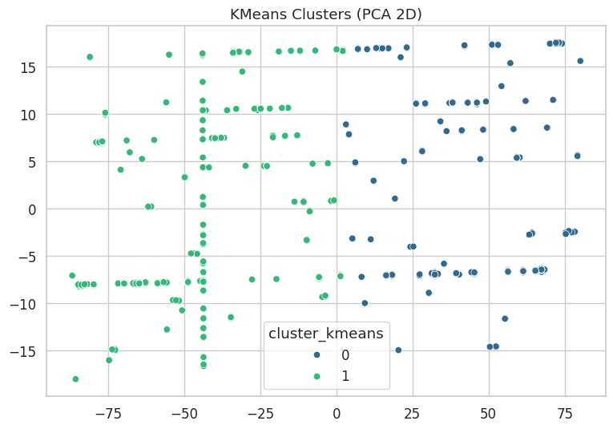

Dùng PySpark
from pyspark.sql import SparkSession
spark = SparkSession.builder \
.appName("MarketSegmentation") \
.getOrCreate()
spark_df = spark.createDataFrame(df_model)
print(spark_df.printSchema())
root
|-- id: long (nullable = true)
|-- Tiêu đề: string (nullable = true)
|-- Giá: double (nullable = true)
|-- Khoảng giá min: double (nullable = true)
|-- Khoảng giá max: double (nullable = true)
|-- Địa chỉ: string (nullable = true)
|-- Mô tả chi tiết: string (nullable = true)
|-- Thương hiệu: string (nullable = true)
|-- Dòng xe: string (nullable = true)
|-- Năm đăng ký: double (nullable = true)
|-- Số Km đã đi: double (nullable = true)
|-- Tình trạng: string (nullable = true)
|-- Loại xe: string (nullable = true)
|-- Dung tích xe: string (nullable = true)
|-- Xuất xứ: string (nullable = true)
|-- Chính sách bảo hành: string (nullable = true)
|-- Trọng lượng: string (nullable = true)
|-- Href: string (nullable = true)
|-- Tuổi của xe: double (nullable = true)
|-- Tiêu đề_normalized: string (nullable = true)
|-- Mô tả chi tiết_normalized: string (nullable = true)
|-- Thương hiệu_normalized: string (nullable = true)
|-- Địa chỉ_normalized: string (nullable = true)
|-- Dòng xe_normalized: string (nullable = true)
|-- Text_combined: string (nullable = true)
|-- Thương hiệu_label: long (nullable = true)
|-- Dòng xe_label: long (nullable = true)
|-- Loại xe_label: long (nullable = true)
|-- Dung tích xe_label: long (nullable = true)
|-- Xuất xứ_label: long (nullable = true)
|-- Loại xe_Tay côn/Moto: double (nullable = true)
|-- Loại xe_Tay ga: double (nullable = true)
|-- Loại xe_Xe số: double (nullable = true)
|-- Dung tích xe_100 - 175 cc: double (nullable = true)
|-- Dung tích xe_50 - 100 cc: double (nullable = true)
|-- Dung tích xe_Dưới 50 cc: double (nullable = true)
|-- Dung tích xe_Không biết rõ: double (nullable = true)
|-- Dung tích xe_Nhật Bản: double (nullable = true)
|-- Dung tích xe_Trên 175 cc: double (nullable = true)
|-- Dung tích xe_Đang cập nhật: double (nullable = true)
|-- Giá trung bình: double (nullable = true)
|-- Tỷ lệ giá: double (nullable = true)
|-- Km per year: double (nullable = true)
|-- Giá_log: double (nullable = true)
|-- Số Km đã đi_log: double (nullable = true)
|-- cluster_kmeans: long (nullable = true)
|-- cluster_gmm: long (nullable = true)
|-- cluster_agg: long (nullable = true)
None
feature_cols = (
cat_label_cols +
cat_ohe_cols +
num_all_cols
)
# Thêm text features (SVD hoặc TF-IDF)
text_dim = X_text.shape[1]
text_cols = [f"text_feat_{i}" for i in range(text_dim)]
# Đưa X_text (numpy array) vào df_model
for i in range(text_dim):
df_model[f"text_feat_{i}"] = X_text[:, i]
spark_df = spark.createDataFrame(df_model)
/tmp/ipython-input-3487321684.py:3: PerformanceWarning: DataFrame is highly fragmented. This is usually the result of calling `frame.insert` many times, which has poor performance. Consider joining all columns at once using pd.concat(axis=1) instead. To get a de-fragmented frame, use `newframe = frame.copy()`
df_model[f"text_feat_{i}"] = X_text[:, i]
/tmp/ipython-input-3487321684.py:3: PerformanceWarning: DataFrame is highly fragmented. This is usually the result of calling `frame.insert` many times, which has poor performance. Consider joining all columns at once using pd.concat(axis=1) instead. To get a de-fragmented frame, use `newframe = frame.copy()`
df_model[f"text_feat_{i}"] = X_text[:, i]
/tmp/ipython-input-3487321684.py:3: PerformanceWarning: DataFrame is highly fragmented. This is usually the result of calling `frame.insert` many times, which has poor performance. Consider joining all columns at once using pd.concat(axis=1) instead. To get a de-fragmented frame, use `newframe = frame.copy()`
df_model[f"text_feat_{i}"] = X_text[:, i]
/tmp/ipython-input-3487321684.py:3: PerformanceWarning: DataFrame is highly fragmented. This is usually the result of calling `frame.insert` many times, which has poor performance. Consider joining all columns at once using pd.concat(axis=1) instead. To get a de-fragmented frame, use `newframe = frame.copy()`
df_model[f"text_feat_{i}"] = X_text[:, i]
/tmp/ipython-input-3487321684.py:3: PerformanceWarning: DataFrame is highly fragmented. This is usually the result of calling `frame.insert` many times, which has poor performance. Consider joining all columns at once using pd.concat(axis=1) instead. To get a de-fragmented frame, use `newframe = frame.copy()`
df_model[f"text_feat_{i}"] = X_text[:, i]
/tmp/ipython-input-3487321684.py:3: PerformanceWarning: DataFrame is highly fragmented. This is usually the result of calling `frame.insert` many times, which has poor performance. Consider joining all columns at once using pd.concat(axis=1) instead. To get a de-fragmented frame, use `newframe = frame.copy()`
df_model[f"text_feat_{i}"] = X_text[:, i]
from pyspark.ml.feature import VectorAssembler
assembler = VectorAssembler(
inputCols=text_cols + feature_cols,
outputCol="features"
)
spark_df_vec = assembler.transform(spark_df).select("features")
spark_df_vec.show(5)
+--------------------+
| features|
+--------------------+
|[0.20598579859872...|
|[0.23877518390668...|
|[0.15844794348125...|
|[0.29922866998985...|
|[0.22105258628672...|
+--------------------+
only showing top 5 rows
from pyspark.ml.clustering import KMeans
from pyspark.ml.evaluation import ClusteringEvaluator
sil_scores = []
k_range = range(2, 11)
evaluator = ClusteringEvaluator(predictionCol="prediction", featuresCol="features")
for k in k_range:
km = KMeans(k=k, seed=42)
model = km.fit(spark_df_vec)
preds = model.transform(spark_df_vec)
sil = evaluator.evaluate(preds)
sil_scores.append((k, sil))
print(f"K={k}, Silhouette={sil:.4f}")
# chọn K tối ưu
optimal_k = max(sil_scores, key=lambda x: x[1])[0]
print(f"\n⭐ Optimal K for KMeans (Spark) = {optimal_k}")
K=2, Silhouette=0.8264
K=3, Silhouette=0.7425
K=4, Silhouette=0.6880
K=5, Silhouette=0.6579
K=6, Silhouette=0.6659
K=7, Silhouette=0.6807
K=8, Silhouette=0.5864
K=9, Silhouette=0.7280
K=10, Silhouette=0.6432
⭐ Optimal K for KMeans (Spark) = 2
kmeans = KMeans(k=optimal_k, seed=42)
kmeans_model = kmeans.fit(spark_df_vec)
kmeans_result = kmeans_model.transform(spark_df_vec)
from pyspark.ml.clustering import GaussianMixture
gmm_sil_scores = []
for k in k_range:
gmm = GaussianMixture(k=k, seed=42)
gmm_model = gmm.fit(spark_df_vec)
preds = gmm_model.transform(spark_df_vec)
sil = evaluator.evaluate(preds)
gmm_sil_scores.append((k, sil))
print(f"GMM k={k}, Silhouette={sil:.4f}")
optimal_gmm_k = max(gmm_sil_scores, key=lambda x: x[1])[0]
print(f"\n⭐ Optimal Components (GMM) = {optimal_gmm_k}")
gmm = GaussianMixture(k=optimal_gmm_k, seed=42)
gmm_model = gmm.fit(spark_df_vec)
gmm_result = gmm_model.transform(spark_df_vec)
GMM k=2, Silhouette=-0.0120
GMM k=3, Silhouette=-0.0529
GMM k=4, Silhouette=-0.0910
GMM k=5, Silhouette=-0.1021
GMM k=6, Silhouette=-0.1679
GMM k=7, Silhouette=-0.2324
GMM k=8, Silhouette=-0.2758
GMM k=9, Silhouette=-0.2841
GMM k=10, Silhouette=-0.1920
⭐ Optimal Components (GMM) = 2
from pyspark.ml.clustering import BisectingKMeans
bisect_scores = []
for k in k_range:
bkm = BisectingKMeans(k=k, seed=42)
bkm_model = bkm.fit(spark_df_vec)
preds = bkm_model.transform(spark_df_vec)
sil = evaluator.evaluate(preds)
bisect_scores.append((k, sil))
print(f"BisectingKMeans k={k}, Silhouette={sil:.4f}")
optimal_bkm = max(bisect_scores, key=lambda x: x[1])[0]
print(f"\n⭐ Optimal K (Bisecting KMeans) = {optimal_bkm}")
bkm_model = BisectingKMeans(k=optimal_bkm, seed=42).fit(spark_df_vec)
bkm_result = bkm_model.transform(spark_df_vec)
BisectingKMeans k=2, Silhouette=0.8264
BisectingKMeans k=3, Silhouette=0.6985
BisectingKMeans k=4, Silhouette=0.6897
BisectingKMeans k=5, Silhouette=0.6030
BisectingKMeans k=6, Silhouette=0.5801
BisectingKMeans k=7, Silhouette=0.5936
BisectingKMeans k=8, Silhouette=0.5926
BisectingKMeans k=9, Silhouette=0.4624
BisectingKMeans k=10, Silhouette=0.4830
⭐ Optimal K (Bisecting KMeans) = 2
results_spark = pd.DataFrame({
"Model": ["KMeans", "GMM", "BisectingKMeans"],
"Silhouette": [
max(sil_scores, key=lambda x: x[1])[1],
max(gmm_sil_scores, key=lambda x: x[1])[1],
max(bisect_scores, key=lambda x: x[1])[1]
],
})
print("\n📈 Spark Model Comparison:")
print(results_spark.sort_values("Silhouette", ascending=False))
📈 Spark Model Comparison:
Model Silhouette
0 KMeans 0.826427
2 BisectingKMeans 0.826427
1 GMM -0.012024
kmeans_labels = kmeans_result.select("prediction").toPandas()
gmm_labels = gmm_result.select("prediction").toPandas()
bkm_labels = bkm_result.select("prediction").toPandas()
df_model["spark_kmeans"] = kmeans_labels
df_model["spark_gmm"] = gmm_labels
df_model["spark_bkm"] = bkm_labels
df_model.head()
/tmp/ipython-input-841750839.py:5: PerformanceWarning: DataFrame is highly fragmented. This is usually the result of calling `frame.insert` many times, which has poor performance. Consider joining all columns at once using pd.concat(axis=1) instead. To get a de-fragmented frame, use `newframe = frame.copy()`
df_model["spark_kmeans"] = kmeans_labels
/tmp/ipython-input-841750839.py:6: PerformanceWarning: DataFrame is highly fragmented. This is usually the result of calling `frame.insert` many times, which has poor performance. Consider joining all columns at once using pd.concat(axis=1) instead. To get a de-fragmented frame, use `newframe = frame.copy()`
df_model["spark_gmm"] = gmm_labels
/tmp/ipython-input-841750839.py:7: PerformanceWarning: DataFrame is highly fragmented. This is usually the result of calling `frame.insert` many times, which has poor performance. Consider joining all columns at once using pd.concat(axis=1) instead. To get a de-fragmented frame, use `newframe = frame.copy()`
df_model["spark_bkm"] = bkm_labels
{"variable_name":"df_model","type":"dataframe"}

